Конструирование
Тема: «Пожарная машина»
Назначение: для игры.
Цель: формирование представлений по изготовлению пожарной машины из бросового материала.
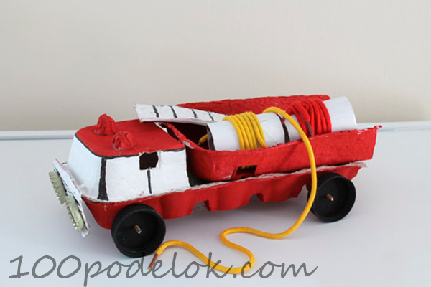
Для этого нам понадобится картонная яичная коробка, краски красного и белого цвета, чёрный фломастер или маркер, два картонных рулончика, два разноцветных шнурка, четыре крышки от пластиковых бутылок, две крышки от бутылок, два колпачка от тюбика зубной пасты или крема, немного проволоки, клей ПВА, ножницы.
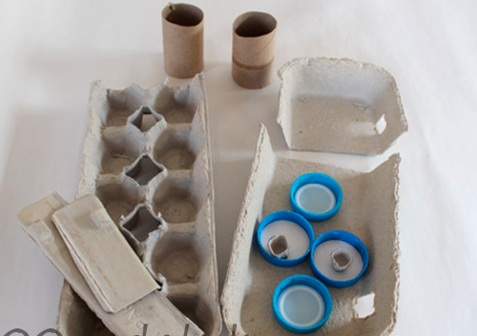
Крышку коробки отсоедините от нижней половины и отрежьте от крышки приблизительно третью часть. Получилось три детали, из которых у вас и будет состоять машинка. Единая большая деталь – низ машины, самая маленькая деталь – кабина, средняя деталь – кузов. Выкрасьте все детали в красный цвет, бока кабины – в белый.
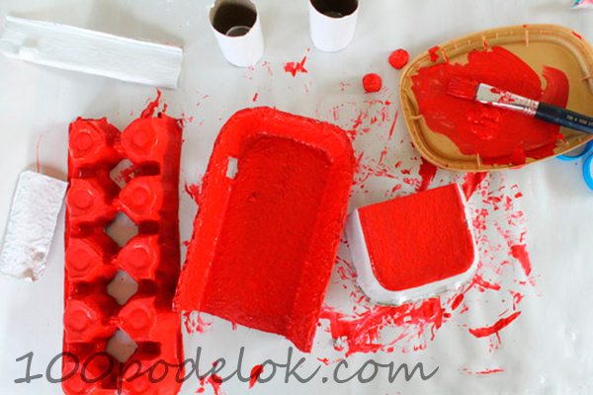
Сквозь нижнюю часть машины протяните проволоку и закрепите на её концах пластиковые крышки.
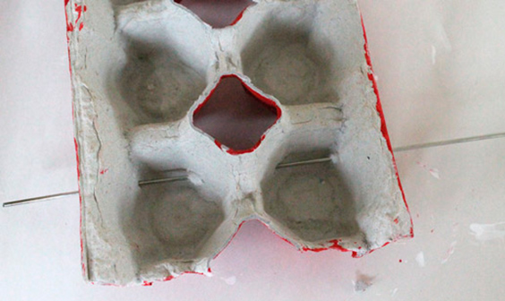

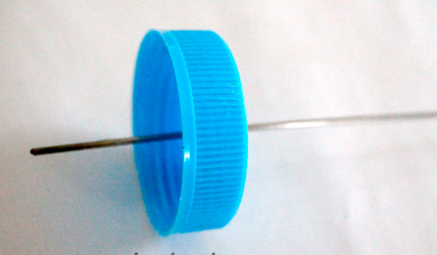
На кабине нарисуйте окна. На кусочках картона нарисуйте лестницу.
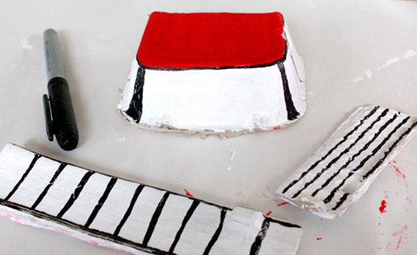

На рулончики намотайте шнурки. Это будут пожарные шланги.
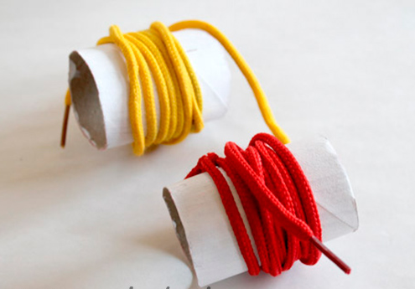
Все детали соедините между собой с помощью клея. Бутылочные крышки прикрепите впереди, теперь они будут фарами. Крышки от тюбика разместите наверху и раскрасьте в красный или желтый цвет.

